PKP Polskie Linie Kolejowe S.A.
Biuro Komunikacji i Promocji
Targowa 74, 03 - 734 Warszawa
tel. + 48 22 473 30 02
fax + 48 22 473 23 34
rzecznik@plk-sa.pl
www.plk-sa.pl

Warszawa, 23 maja 2019 r.

Informacja prasowa
400 mln euro na modernizację linii Poznań-Szczecin

Europejski Bank Inwestycyjny (EBI) udzielił PKP Polskim Liniom Kolejowym S.A. kredytu w wysokości 400 mln euro na modernizację linii kolejowej Poznan-Szczecin, znajdującej się na międzynarodowej sieci TEN-T Bałtyk-Adriatyk. Po zakończeniu prac pasażerowie zyskają wygodne i szybsze połączenia dalekobieżne oraz międzyregionalne.

Efektem modernizacji linii E59 z Poznania do Szczecina będzie wyższy poziom bezpieczeństwa, większa przepustowość i zwiększenie prędkości pociągów do 160 km/h Dzięki temu czas przejazdu najszybszych składów między Wielkopolską i Pomorzem Zachodnim skróci się nawet około 50 min.
Inwestycja zakłada przebudowę 45 peronów na 21 stacjach i przystankach oraz modernizację 48 przejazdów kolejowo-drogowych. Montaż nowoczesnych urządzeń sterowania ruchem, obsługiwanych w Lokalnych Centrach Sterowania w Poznaniu i Stargardzie, zagwarantuje najwyższy poziom bezpieczeństwa.
Po zakończeniu prac znacząco poprawią się także warunki dla przewoźników towarowych. Dzięki modernizacji linii i podniesieniu prędkości pociągów zlikwidowane zostaną tzw. wąskie gardła w korytarzu TEN-T. Zwiększy się dzięki temu konkurencyjność transportu kolejowego względem drogowego.
Jeden z większych projektów PLK z KPK
Modernizacja linii E59 Poznań-Szczecin o wartości ok. 4 mld zł jest jednym z największych przedsięwzięć inwestycyjnych realizowanych przez PKP Polskie Linie Kolejowe S.A. w| obecnej unijnej perspektywie finansowej w ramach instrumentu CEF.
Projekt „Prace na linii kolejowej E 59 na odcinku Poznań Główny – Szczecin Dąbie” to kolejne przedsięwzięcie współfinansowane ze środków unijnych i efekt współpracy między EBI a PLK. Dotychczas Bank udzielił PKP Polskim Liniom Kolejowym S.A. 19 kredytów o łącznej wartości ok. 3,6 mld EUR.
Europejski Bank Inwestycyjny (EBI) jest instytucją UE, której właścicielem są kraje członkowskie. Bank udziela długoterminowych kredytów na realizację projektów, które przyczyniają się do implementacji celów Unii Europejskiej. Bank wspiera inwestycje kolejowe w Polsce od ponad 20 lat – dzięki kredytom EBI modernizowana jest m.in. infrastruktura kolejowa.

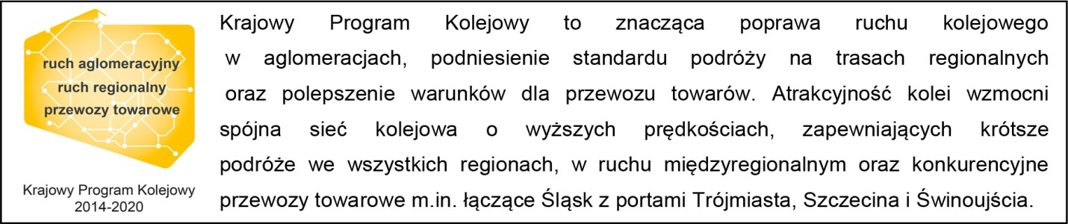

Kontakt dla mediów:
Magdalena Janus
Zespół prasowy
PKP Polskie Linie Kolejowe S.A.
rzecznik@plk-sa.pl
T: 22 473 30 02

„Wyłączną odpowiedzialność za treść publikacji ponosi jej autor. Unia Europejska nie odpowiada za ewentualne wykorzystanie informacji zawartych w takiej publikacji”.

